

Blindshell Classic 2
Produktübersicht
Hörer
Lichtsensor
Lampe
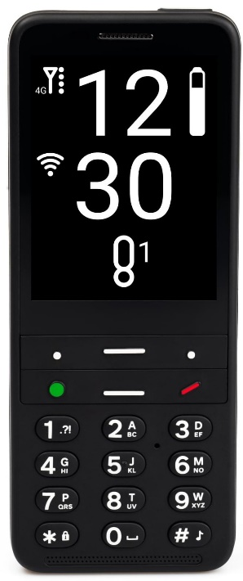
Lautstärkeregler
LED-Display
Spracherkennung
Favoriten
Einschalten
Auflegen
Bestätigen
Abheben
Aktionstaste rechts
Aktionstaste links
Numerische Tastatur
Dropdown-Menü
Lautsprecher
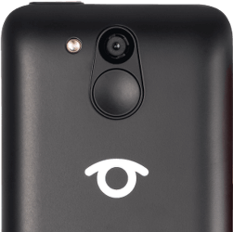
Kamera

Technische Spezifikationen
Abmessungen (L x B x H)  135,2 x 54,6 x 16,7 mm | Gewicht  149 g
Grösse des Displays  2,83 Zoll | SIM-Karte  2 Mikro-SIM-Kartenschächte
Mobilfunknetz  4G | Kamera  13 MP
Interner Speicher  16 GB | Zusätzlicher Speicher  Mikro-SD-Speicherkarte bis 128 GB
Standbyzeit  48 Stunden | Notruftaste  ja
Mobilfunkverbindung  Wifi / Bluetooth | Sprachfunktionen  Spracherkennung  Sprachausgabe
Applikationen
Nachrichten E-Mail Kontakte
NFC-Objektmarkierung Wecker FM- und Internetradio
Kalender Musik-Player Notizen
Lese-App Notruftaste Konverter Internetbrowser Lokalisierung Farberkennung FB Messenger Wetter

Sprachfunktion
Die Sprachassistenz wird durch 3 Sekunden langes Drücken auf die entsprechende Taste aktiviert (mit oder ohne Internet).

Navigieren im Gerät
Navigieren von oben nach unten und von links nach rechts


Abheben/Bestätigen
Einschalten/Auflegen/Zurück
Spracherkennung/Favoriten
Taste allgemeine Informationen

Grundeinstellungen
Netzwerke
Einstellungen > Wifi > Netzwerkliste > Netzwerk wählen > Mit Netzwerk verbinden > Passwort eingeben
Geschwindigkeit der Sprachausgabe
Einstellungen > Ton > Sprachausgabe > Geschwindigkeit
Helligkeitseinstellung
Einstellungen > Anzeigen > Helligkeitseinstellungen
Themenanzeige
Einstellungen > Anzeigen > Farbthema
Textanzeige
Einstellungen > Anzeige > Textgrösse
Telefon ausschalten
siehe Telefon ausschalten

Einen gespeicherten Kontakt anrufen
Sprachsteuerung
Aktivieren Sie die Sprachsteuerung und sagen Sie deutlich: „(Name des Kontakts) anrufen“
Anrufe > Kontakt anrufen > (Name des Kontakts) > anrufen

Anruf über das Ziffernfeld
Anrufe > Nummer eingeben > bestätigen
Geben Sie die Nummer direkt über das Ziffernfeld ein.
Nachricht über Spracherkennung
Gespeicherter Kontakt
Aktivieren Sie die Spracherkennung und sagen Sie deutlich: „(Name des Kontakts) eine Nachricht schreiben“> Nachricht diktieren > bestätigen
Die Spracherkennung liest die Nachricht vor und fragt, ob die Nachricht an den ausgewählten Kontakt gesandt werden soll.
Nachricht ohne Spracherkennung
Nachrichten > Nachricht an Kontakt senden > Name des Kontakts > Text der Nachricht > Nachricht senden
Nachrichten > Nachricht an Nummer senden > Nummer > Nummer eingeben > Navigationstaste > Text der Nachricht > Navigationstaste > Nachricht senden
Voreingespeicherte Nummern
Kontakt > Kurzwahlnummern > Taste wählen (0-9) > Kontakt auswählen der Nummer eingeben > bestätigen
Ein langer Druck auf die Kurzwahltaste ruft den Kontakt an.

Kommunikations-Applikationen
Whatsapp
Applikationen > Kommunikation > WhatsApp > Netzwerk wählen > Mit Netzwerk verbinden > Passwort eingeben
Telegram
Applikationen > Kommunikation > Telegram
Youtube
Applikationen > Medien > Youtube > Sprachausgabe > Geschwindigkeit

Applikationen
NFC-Objektmarkierung
Applikationen > Visuelle Hilfen > NFC
Musik-Player
Applikationen > Medien > Musik-Player
Radio
Applikationen > Medien > UKW-/Internetradio

Lese-Applikation
Applikationen > Bücher > Lese-Applikation

Tools
Applikationen > Tools
Wecker, Rechner, Kalender, Taschenlampe, Kurzzeitmesser, Notizen, Stoppuhr, Umrechner, Diktiergerät

